UNIVERSIDAD ARGENTINA DE LA EMPRESA
CONTABILIDAD GERENCIAL
CASO: SUGARAFRICA II S. A.

La empresa SUGARAFRICA II S .A. dedicada a la fabricación de dulces, caramelos y otras golosinas acompaña los estados contables cerrados el 31 de diciembre de 20X1 y 20X2 y las pautas presupuestarias para el ejercicio que cierra el 31 de diciembre de 20X3.
La tarea a realizar consiste en elaborar el presupuesto económico anual, financiero mensual y estado de situación patrimonial proyectado al 31/12/X3.
Asimismo se calculan los indicadores económicos y financieros del período histórico y se deben elaborar los correspondientes al ejercicio proyectado.

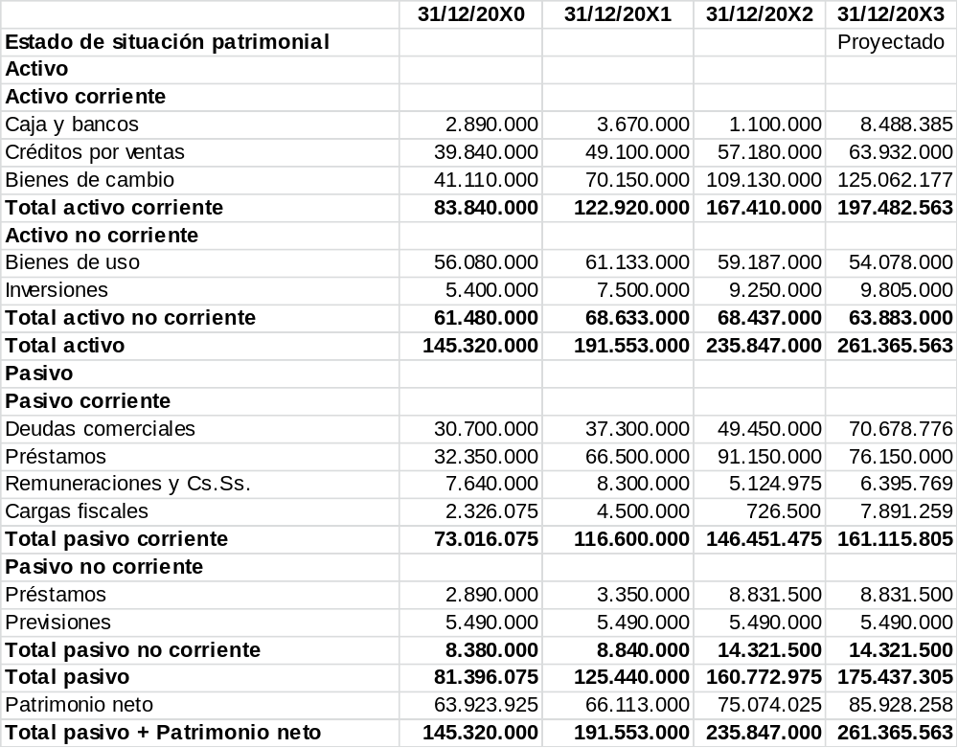

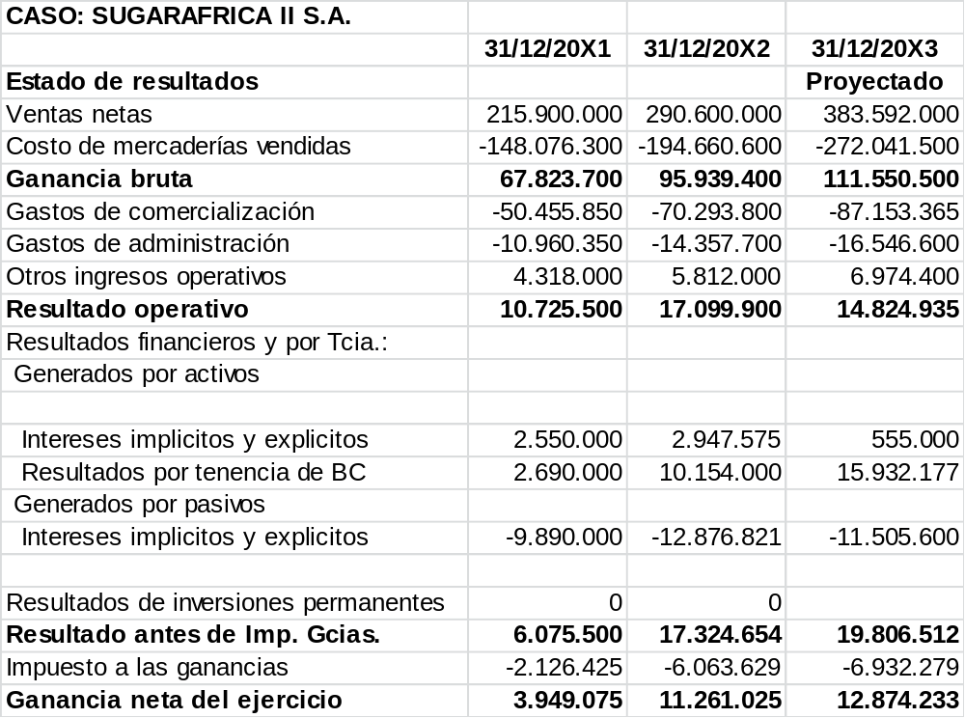

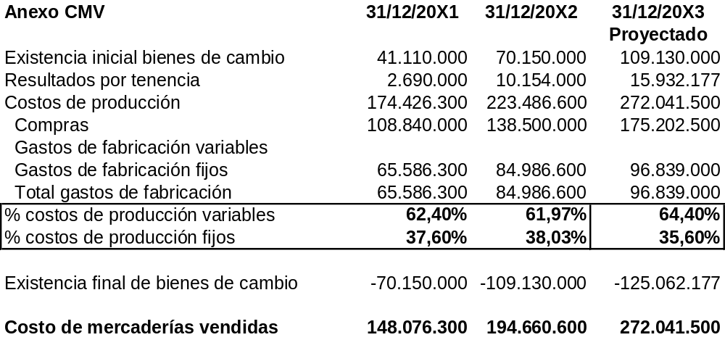

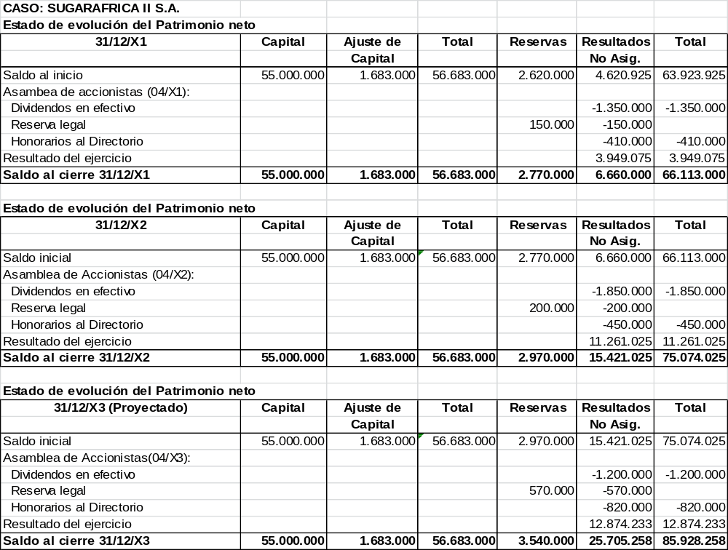

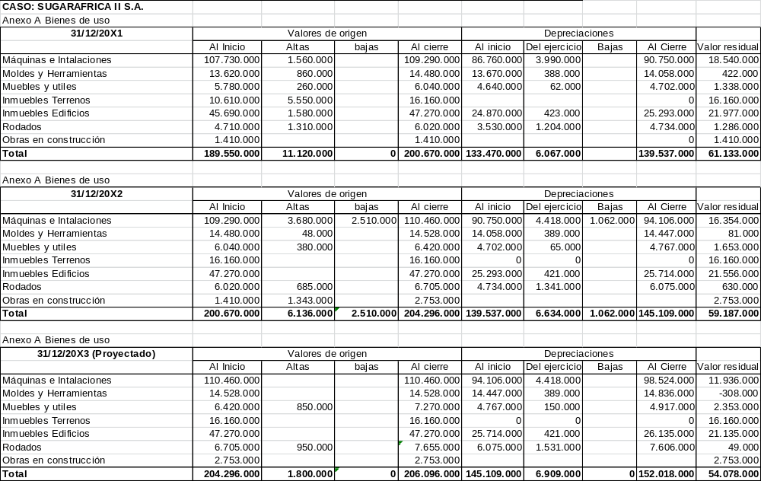

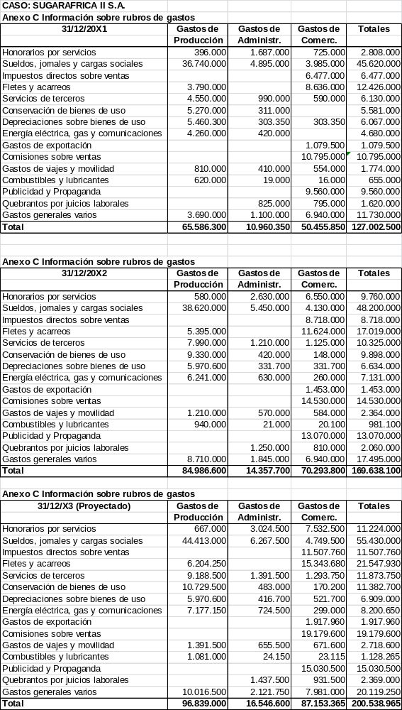
PAUTAS PRESUPUESTARIAS

- Las ventas se incrementan 10% en cantidades y los precios aumentarán 20%. Las cobranzas se proyectan 60 días.
- Las compras y gastos, incluidos los relacionados con el personal se incrementarán 15%.
- Las compras se cancelarán a 90 días.
- Los otros ingresos corresponden a ventas de desechos y se proyectan suponiendo un incremento del 20% sobre los valores del ejercicio anterior y se cobran al contado.
- Los gastos variables sobre ventas se conforman:
- Impuestos directos sobre ventas del 3%, se pagan a los 30 días.
- Fletes y acarreos del 4% de las ventas. Se pagan en los mismos plazos que las compras.
- Gastos de exportación del 0,50% de las ventas. Se pagan en los mismos plazos que las compras.
- Comisiones sobre ventas del 5% con pago al contado.
- Las remuneraciones y cargas sociales se pagan a mes vencido.
- El resto de los gastos erogables se pagan a 90 días.
- Se proyecta en marzo X3 la incorporación de Muebles y Útiles por $ 850.000 para Administración. La vida útil de los mismos es de 10 años. La empresa amortiza por año de alta completo.
- En el mismo mes se comprará un rodado para el sector de ventas por $ 950.000. La vida útil del mismo es de 5 años. Ambas operaciones se cancelarán al contado.
- Se estima que la asamblea de accionistas dispondrá pagar honorarios al directorio y sindicatura en el mes de octubre por $ 820.000 y dividendos en efectivo por $ 1.200.000 con pago en junio X3.
- De acuerdo a las proyecciones financieras se refinanciarán los préstamos corrientes estimando cancelaciones por $ 5.000.000 el 1° de enero, 1° de febrero y 1° de setiembre del ejercicio proyectado.
- Los préstamos corrientes devengan una tasa de interés mensual del 1,2%. Se pagan mensualmente.
- Los préstamos no corrientes no devengan intereses.
- Las inversiones no corrientes corresponden a depósito a plazo fijo renovado por 15 meses.
- Los intereses a cobrar al vencimiento se calculan aplicando la tasa de 6% anual.
- Los gastos de fabricación, administración y financieros se consideran fijos.
- La política de inventarios prevé mantener al cierre del ejercicio proyectado el mismo inventario de bienes de cambio a valores corrientes.

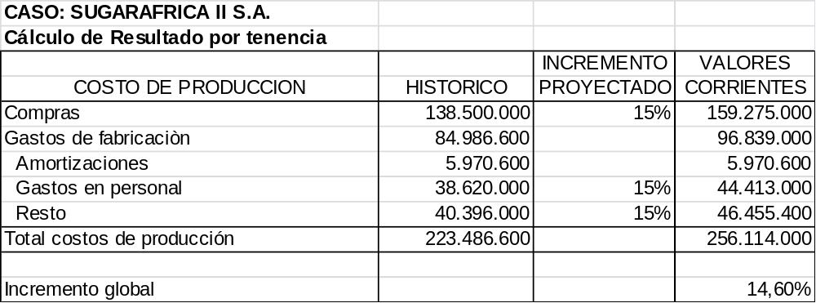
El porcentaje determinado se utiliza de igual forma que la variación específica de los productos fabricados y vendidos.

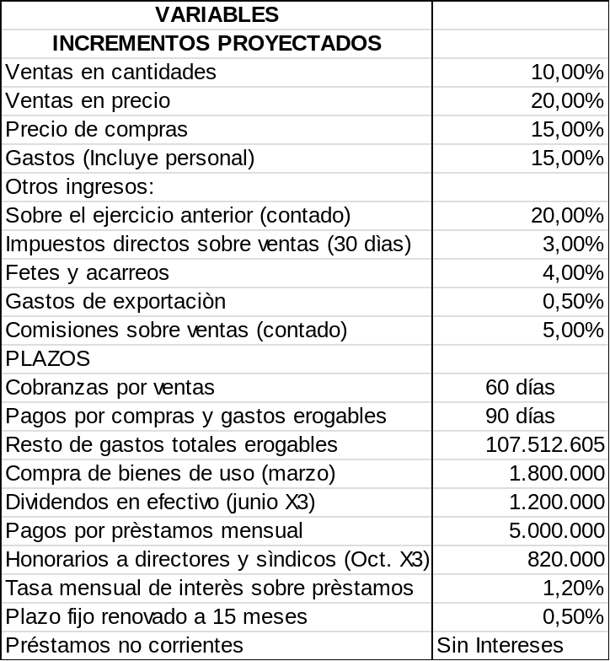

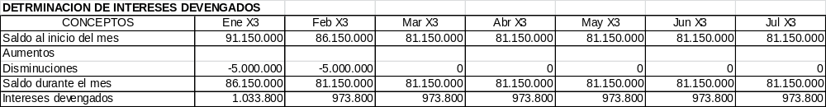

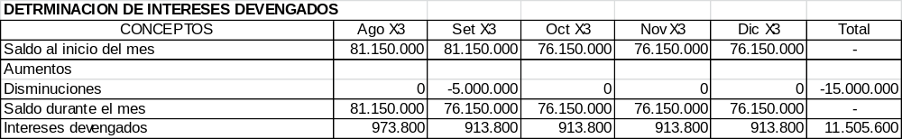

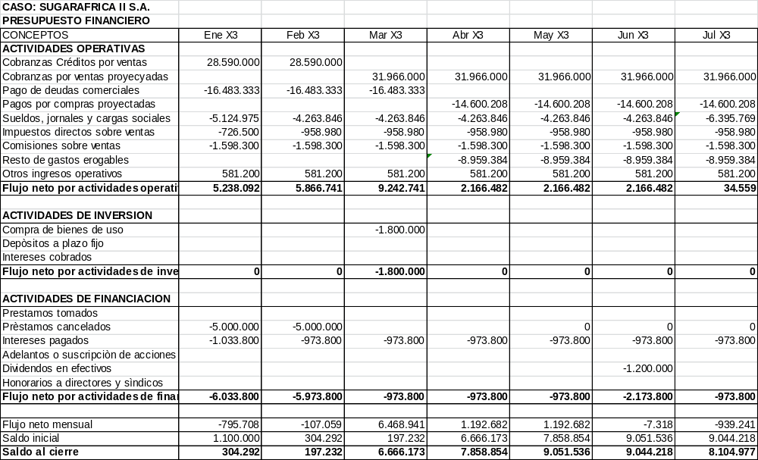

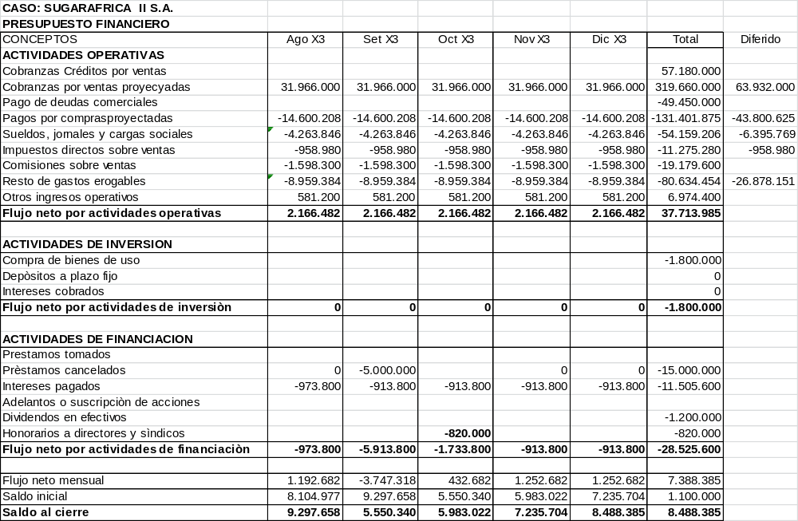

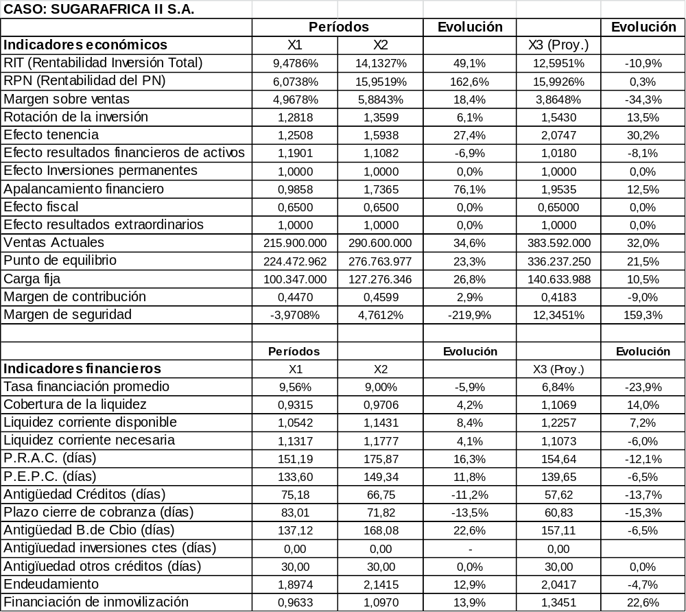

PASO 1

ANEXO C información sobre rubros y gastos
Del x2 al x3 paso los gastos variables del x2 x 1,15 y los fijos del x2 x 1,1 x 1,2
En las depreciasciones se calculan con el dato del x2 + 85000 (amortizaciones) de admin.
El rodado se amortiza en 5 años, serian 190000 x año. En este se suman a los del x2 190000 para calcular la depreciaion del rodado en los gastos de comercialización.
Estos dos gastos pasan al presupuesto económico, en cambio los gastos de producción van al cmv.

PASO 2
En el cuadro del anxo del cmv: calculo RxT
A las compras le voy a incrementar el precio. (15%)
Los fijos pueden aumentar de distinta forma.

PASO 3
Armar el anexo del cmv
Partimos con el saldo inicial que es el saldo final anterior.

La existencia inicial + los rdos x tenencia = stock inicial a valore corrientes
Costo de prodcuccion : gasto de producción en la tabla de gastos. Para proyectar mis compras parto del saldo anterior y tengo que ver en mi pauta lo que aumentan las ventas ya que para que aumente una tengo que aumentar la otra.

PASO 4 PRESUPUESTO ECONOMICO
Ventas : valor en x2 x 1,1 x 1,2
Cmv: se saca del anexo cmv 272041500
G bruta: diferencia
G comercialiacion anexo de gasto
g. prioduccuin anexo de gastos
Roperativo: antes e

ARMAR PREPUESTO FINANCIERO.

